六九、近年中央政府委辦費均以相當幅度成長，且部分機關委辦業務比率偏高，容待檢討
112年度中央政府總預算案中，各機關編列委辦費總額547億0,551萬3千元，若扣除具獎金性質之統一發票給獎委辦經費125億3,573萬4千元後，各機關將法定執掌業務委外辦理之預算仍達421億6,977萬9千元，較111年度法定預算數317億7,484萬5千元增加103億9,493萬4千元 (增幅32.71%)。經查：
(一)各機關委辦業務依規定應適時檢討執行成效並撙節編列
依112年度中央及地方政府預算籌編原則第2點規定，政府預算收支之基本原則如下：「…(三)…政府各項消費支出應力求節約，本緊縮及節能原則確實檢討…。」中央各主管機關編製112年度概算應行注意辦理事項第五、(三)、4點亦規定：「非當前迫切需要之委辦…應儘量減編。」行政院107年修頒之「落實零基預算精神強化預算編製作業精進措施」第伍、二、(一)點則要求，凡未合時宜或以前年度實施未見績效之計畫或預算，應檢討停辦、減辦、創新作法或引進民間參與等方式辦理；其中於創新作法中，例示委辦業務可改以自行辦理、多機關合併辦理活動、…業務檢討流程等方式，俾利撙節經費支出。
(二)為撙節各機關委辦經費支出，本院歷年審查中央政府總預算案時，均將委辦費列為統刪項目之一
依行政院主計總處訂定之「用途別科目分類定義及計列標準表」定義，委辦費係指：「凡公務所需委託其他政府、機關、學校、團體及個人進行學術研究或辦理屬本機關法定執掌之相關業務，並依雙方約定契約支付之各項費用屬之。」為撙節各機關委辦經費支出，本院歷年審查中央政府總預算案時，均將委辦費列為統刪項目之一，如103年度及104年度委辦費統刪10%，105年度、107年度至109年度均統刪3%，110年度及111年度則統刪5%（詳表1）。
表1 103-111年度立法院決議中央政府各機關委辦費統刪比率
單位：%
年度 | 103 | 104 | 105 | 106 | 107 | 108 | 109 | 110 | 111
統刪比率 | 10 | 10 | 3 | 6 | 3 | 3 | 3 | 5 | 5
資料來源：各年度中央政府總預算案審查總報告。
(三)近10(103-112)年中央政府各機關業務費增幅約5成餘，然委辦費增幅卻達113.93%
依行政院主計總處所訂「用途別預算科目分類定義及計列標準表」，年度預算用途別第ㄧ級科目分為人事費、業務費、設備及投資、獎補助費、債務費及預備金等6類，其中業務費為各機關處理公務或特定工作計畫所需各項費用，委辦僅為其業務推動方式之一，委辦費占業務費比重越高，則凸顯機關將所職掌業務委外辦理之程度越高。103年度中央政府各機關委辦費預算197億1,169萬7千元，占業務費比率為8.52%，112年度增為421億6,977萬9千元，占比已達11.93%(詳表1及圖1)。雖行政院於各年度中央各主管機關編製年度概算應行注意辦理事項中均明訂「非當前迫切需要之委辦、…應儘量減編。」然揆103年度至112年度間，中央政府各機關委辦費預算增幅113.93%，與業務費52.76%之增幅相較，恐難謂已撙節編列。

表1 103年度至112年度中央政府公務機關委辦費金額及占業務費之比率 單位：新臺幣千元;%
項目  年度 | 委辦費 |  | 業務費 |  | 委辦費占業務費比率
項目  年度 | 金額 | 年增幅 | 金額 | 年增幅 | 委辦費占業務費比率
103 | 19,711,697 | - | 231,411,983 | - | 8.52
104 | 20,151,601 | 2.23 | 227,037,023 | (1.89) | 8.88
105 | 23,695,242 | 17.58 | 244,283,066 | 7.60 | 9.70
106 | 25,089,038 | 5.88 | 240,874,138 | (1.40) | 10.42
107 | 25,740,605 | 2.60 | 229,316,928 | (4.80) | 11.23
108 | 27,388,430 | 6.40 | 248,482,883 | 8.36 | 11.02
109 | 28,782,951 | 5.09 | 253,211,668 | 1.90 | 11.37
110 | 28,211,813 | (1.98) | 267,080,110 | 5.48 | 10.56
111 | 31,774,845 | 12.63 | 270,628,973 | 1.33 | 11.74
112 | 42,169,779 | 32.71 | 353,514,918 | 30.63 | 11.93
112年度較103年度增加數及增幅 | 22,458,082 | 113.93 | 122,102,935 | 52.76
說 明：1.103年度至111年度為法定預算數，112年度為預算案數。
2.表列委辦費及業務費均扣除各年度「統一發票給獎業務及推動」之委辦經費。
資料來源：各年度中央政府總預算各機關歲出二級用途別科目分析總表，本中心彙整。
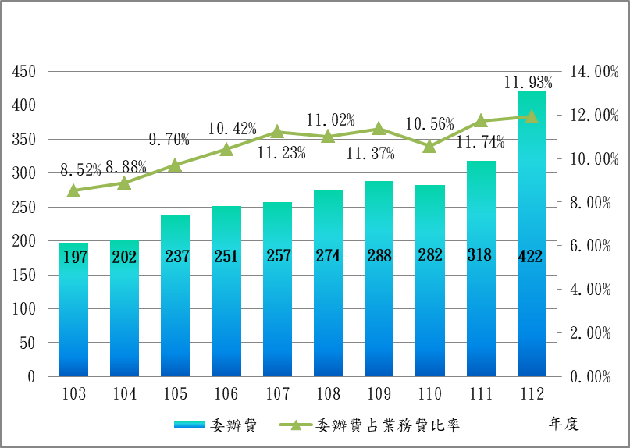
圖1 103年度至112年度中央政府公務機關委辦費金額及占業務費之比率 單位:新臺幣億元
說 明：1.103年度至111年度為法定預算數，112年度為預算案數。
2.表列委辦費及業務費均扣除各年度「統一發票給獎業務及推動」之委辦經費。
資料來源：各年度中央政府總預算各機關歲出二級用途別科目分析總表，本中心彙整。

(四)部分機關委辦費占業務費比率逾50%，機關法定職掌業務過半均委外辦理
110年度至112年度中央政府各機關委辦費占業務費之比率，計有內政部建築研究所等25個機關連續3年均逾50%(詳表3)，機關法定職掌業務過半均委外辦理；其中經濟部工業局及中小企業處等2機關，其委辦費占業務費比率更連年達9成以上，機關自辦業務已所剩無幾。按機關依業務性質將部分業務委由民間辦理或可提高行政效率，然如擇將多數複雜或不易執行之業務以委辦方式轉由民間辦理，則行政機關恐將忽略本身專業技術或行政技術之精進；又如委外比率過高，甚至將監督、評估、審核之業務也委託民間辦理，則政府職能中最核心之監督與管理功能亦恐將喪失。
表3 110至112年度中央政府各機關委辦費占業務費比率連續3年均逾50%之單位統計表 單位：新臺幣千元；%
年度及項目  機關別 | 委辦費 |  |  | 委辦費占業務費比率
年度及項目  機關別 | 110 | 111 | 112 | 110 | 111 | 112
內政部建築研究所 | 100,442 | 94,704 | 103,340 | 58.68 | 59.90 | 59.30
教育部 | 1,940,352 | 2,238,639 | 3,099,046 | 67.84 | 66.34 | 71.97
國民及學前教育署 | 2,134,148 | 1,999,541 | 2,218,068 | 76.63 | 71.67 | 73.25
體育署 | 417,764 | 427,690 | 577,781 | 70.40 | 69.57 | 75.03
青年發展署 | 168,272 | 159,153 | 155,687 | 60.07 | 58.06 | 57.41
經濟部 | 974,012 | 968,521 | 1,048,538 | 60.68 | 61.58 | 62.78
工業局 | 5,219,786 | 5,101,301 | 5,952,040 | 97.62 | 97.55 | 97.81
標準檢驗局及所屬 | 853,045 | 793,104 | 851,274 | 78.06 | 76.45 | 77.30
中小企業處 | 1,208,947 | 1,043,924 | 1,059,312 | 96.91 | 96.32 | 96.13
加工出口區管理處其所屬 | 52,269 | 49,500 | 95,595 | 70.76 | 67.48 | 80.63
能源局 | 239,044 | 221,783 | 184,340 | 87.92 | 87.14 | 84.25
職業安全衛生署 | 225,340 | 225,340 | 245,278 | 53.57 | 55.80 | 58.48
原子能委員會 | 105,180 | 92,857 | 104,622 | 55.98 | 50.14 | 51.91
農業委員會 | 408,672 | 375,288 | 371,120 | 58.38 | 58.34 | 52.62
水土保持局 | 632,620 | 606,691 | 724,793 | 75.18 | 74.94 | 78.11
漁業署及所屬 | 901,960 | 719,255 | 1,166,188 | 76.87 | 72.51 | 77.59
動植物防疫檢疫局及所屬 | 756,889 | 750,948 | 767,812 | 62.76 | 62.62 | 55.08
農田水利署 | 184,340 | 229,654 | 373,204 | 54.63 | 60.16 | 89.70
衛生福利部 | 913,812 | 933,734 | 1,179,841 | 65.42 | 64.25 | 67.44
食品藥物管理署 | 1,010,868 | 1,015,059 | 1,293,343 | 54.91 | 54.83 | 56.03
國民健康署 | 135,402 | 129,175 | 143,787 | 67.45 | 66.59 | 67.30
環境保護署 | 443,248 | 454,477 | 1,324,012 | 61.34 | 64.06 | 83.67
毒物及化學物質局 | 364,400 | 367,304 | 412,200 | 72.64 | 70.56 | 73.35
海洋保育署 | 227,785 | 215,848 | 248,713 | 83.04 | 83.84 | 80.86
原住民族委員會 | 352,721 | 320,390 | 364,200 | 56.05 | 53.24 | 53.16
說 明：110年度及111年度為法定預算數，112年度為預算案數。
資料來源：各機關提供資料，本中心整理。
綜上，為撙節各機關委辦經費支出，本院歷年審議中央政府總預算案時，均將委辦費列為統刪項目之一，然112年度中央政府總預算案中，各機關編列不含統一發票獎金之委辦費預算仍高達421億餘元，較111年度法定預算數成長32.71%，實難謂已撙節編列。又部分機關委辦費占業務費比率連年逾50%，甚且有超過90%者，其妥適性亦容待商榷。
（分機：1924 曾文煌）

加值型及非加值型營業稅法第58條規定：「為防止逃漏、控制稅源及促進統一發票之推行，財政部得訂定統一發票給獎辦法；其經費由全年營業稅收入總額中提出百分之三，以資支應。」鑑於財政部賦稅署「統一發票給獎業務及推動」係依法編列及支應之委辦事項，爰本題所列各機關委辦費及業務費，均以扣除該項委辦業務後之經費進行說明。
111年度中央政府委辦費法定預算430億7,753萬7千元，扣除統一發票給獎委辦預算113億269萬2千元後，各機關委辦費317億7,484萬5千元。

